**ג - מ ידע**

**31 יוני 2019**

**כד אדר ב' תשע"ט**

**נייד : 050/5459426**

**פקס: 02/6560615**

**ע"מ: 054851647**

**morgidon@mail.gov.il**

**לכבוד, מוזיאון ידידי ציון**

**סמנכ"ל שיווק / מר אילן סקולניק**

**מנכ"ל קטליסט / מר, רמי לוי**

**הנדון :דוח פעולות במוזיאון לחודש יוני 2019**

**אילן ידידי, מצרף דוח פעולות במוזיאון, יוני 2019**

|  |  |  |  |  |  |
| --- | --- | --- | --- | --- | --- |
| **מס** | **המועד** | **הנושא** | **פירוט הנושא** | **משתתפים** | **הערות/מחשבות** |
| **1** | **2.6.19** | **צהל** | **תותחנים/ מורן** | **30** |  |
| **2** | **3.6.19** | **צהל** | **רופאים וחובשים** | **35** |  |
| **3** | **3.6.19** | **טקס יום ירושלים במוזיאון**  **במעמד יורם זמוש ולוחמי מג"ב ולהקת משמר הגבול** | | | |
| **4** | **5.6.19** | **צהל** | **אגד 215** | **30** |  |
| **5** | **6.6.19** | **משרד רוהמ** | **35** |  |  |
| **6** | **6.6.19** | **צהל** | **בהד 10** | **60** |  |
| **7** | **6.6.19** | **צהל/ מבל** | **ק' בכיר מצבא הודו תלמיד מבל** | **4** |  |
| **8** | **12.6.19** | **משטרת ישראל** | **המכללה הלאומית / משפחות** | **60** |  |
| **9** | **12.6.19** | **פגישת עבודה יורם הלוי מפקד מחוז ירושלים ויורם זמוש במוזיאון** | | | |
| **10** | **18.6.19** | **צהל** | **אמן** | **7** | **ביקור VIP** |
| **11** | **18.6.19** | **צהל** | **יחידת ספיר** | **25** |  |
| **12** | **19.6.19** | **משטרת ישראל** | **המכללה הלאומית קורס מתקדם מנהלי** | **40** |  |
| **13** | **19.6.19** | **צהל** | **גדוד 210** | **35** |  |
| **14** | **20.6.19** | **משרד רוהמ** |  | **35** |  |
| **15** | **20.6.19** | **משטרת ישראל** | **מחוז שי/ הורים וילידי בר מצווה** | **200** |  |
| **16** | **24.6.19** | **פ"ע עם קח"ר בתל השומר** | |  |  |
| **17** | **27.6.19** | **הדודות של הוועד למען החייל עם פיקוד מג"ב עוטף ירושלים / גדוד צפוני** | | **30** |  |
| **18** | **27.6.19** | **צהל** | **אמן** | **50** |  |
| **19** | **27.6.19** | **אירוח וביקור עם ד"ר חגי בן ארצי** | | **2** |  |
| **20** | **30.6.19** | **צהל** | **סיירת חרוב** | **275** |  |
| **21** | **30.6.19** | **צהל** | **גדוד 52** | **50** |  |
| **22** | **30.6.19** | **משרד החינוך** | **מורות בית ספר גבעתיים** | **30** | **ואמבסדור** |
| **23** |  |  |  |  |  |
| **24** | **צהל / משטרה יחידות נוספות שלא רשמתי** | | | | |

1. **מספר עוסק מורשה: 054851647.**
2. **חשבון בנק יהב , סניף 123, (ירמיהו 80 ירושלים), מס' חשבון 231582.**
3. **ג-מ ידע, גדעון מור 050/5459426 דוא"ל morgidon@mail.gov.il**
4. **לבקשתך אודה.**
5. 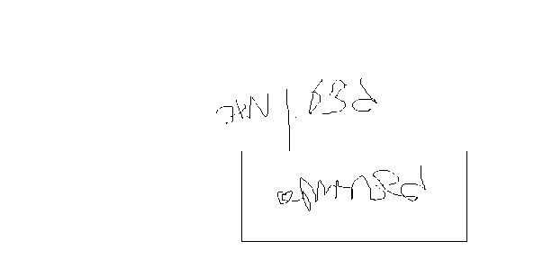

**ג - מ ידע**

**נצ"מ (דימ')גדעון מור**

**העתקים: עו"ד יגאל מור.**